**Лабораторна робота №3 Розробка лінійних програм**

**1 Вимоги**

1.1Розробник

-Носов Микола

-студент групи кіт 120б

-26.10.2020

1.2 **Загальне завдання**:

Розробка лінійних програм без використання введеня та виведення

змінних, циклів, умов

1.3 **Індивідуальне завдання**:

Виконати 6 лінійних задач з останньої категорії

**2 Опис програми**

**2.1Функціональне призначення:**

1. Визначення загального опору 3-х паралельно з’езнаних резисторів

Створюю 4 змінні, r, r1, r2, r3 (Рис 1)

r - загальний опір

r1,r2,r3-опір резисторів

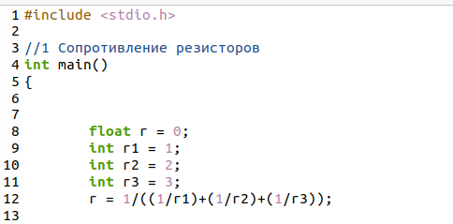

(Рис 1)-код задачі

Опис логічної структури:

Задаємо тип даних float(дробові) та записуємо значення опору резисторів

Щоб перевірити роботу нашої программи запускаємо дебагер та дивимось за значенням загального опорору (Рис 2)

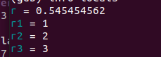

(Рис 2)-значення змінних

1. Перевернення трицифрового цілого числа(Рис 3)

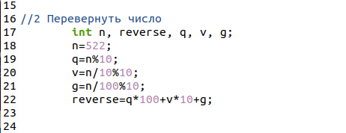

(Рис 3)-фрагмент коду

**Опис логічної структури**:

Задаю змінні int формата, та розбиваю число на сотні, дестятки, одиниці

Запускаю відкомпільований файл у gdb та дивлюсь на роботу програми(Рис4)

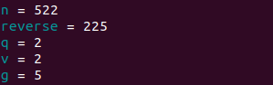

(Рис 4)-значення змінних

1. Зведення в ступінь з обмеженною кількістю операцій

Створюю змінну a,a4,a6,a8,a10 та ввожу в ступінь (Рис 5)

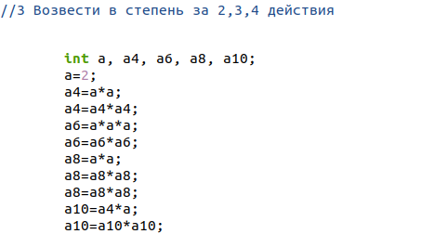

(Рис 5)-фрагмент коду

**Опис логічної структури**:

Використовую int формат для змінних та записую операції отримання результату

За допомогою відладчика демонструю результат (Рис 6)

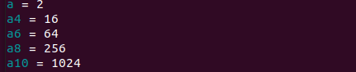

(Рис 6)-значення змінних

1. Переведення числа із заданої системи числення у десятирічну

Зауваження: программа не створена для переведення із 16-річної системи числення (Рис 7)

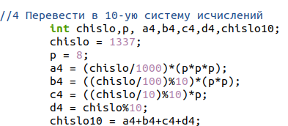

(Рис 7)-фрагмент коду

**Опис логічної структури**:

Необхідно розбити число на цифри, а потом домножити на число еквівалентне заданій системі числення у ступені, який дорвнює порядковому місцю цифри у числі, починая від 0 та записати суму цих чисел

Відкриваємо дебагер та дивимося на значення змінних(Рис 8)

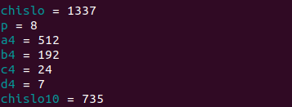

(Рис 8)-значення змінних

1. Підрахування у скільки разів перша цифра числа є більшою за останню(Рис 9)

Зауваження: треба округлити значення до 2 цифт після крапки

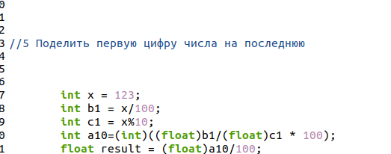

(Рис 9)-фрагмент коду

**Опис логічної структури**:

Достаємо із числа 1 та 3 цифри за допомогою математичних операцій.

Ділимо 1 цифру на 3, для того щоб округлити домножаємо отримане число на 100, переводимо у int, потім знову у float та ділимо на 100

Відкриваємо дебагер та двимося результат (Рис 10)

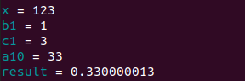

(Рис 10)-значення змінних

1. Підрахування суми арифметичної прогрессії

Створюємо змінну а1 для початку арифметичної прогресії та аn для кінця

За формулою підраховуємо суму(Рис 11)

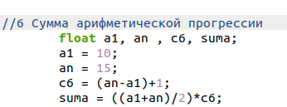

(Рис 11)

**Опис логічної структури**:за допомогою формули обчилюємо сумму всіх членів арифметичної прогрессії из шагом в 1. Дивимося результат у дебагері. (рис 12)

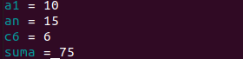 (Рис 12)-значення змінних

Структура проєкту (Рис 13):

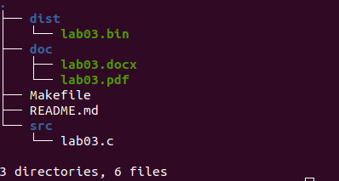

(Рис 13)-команда tree

**Висновок**:у рамках данної лабораторної роботи ми навчилися створювати лінійні програми, а також познайомились з новим дебагером gdb